**Крым. Маршрут на Мшатка-Кая «Бумеранг», 4А**

[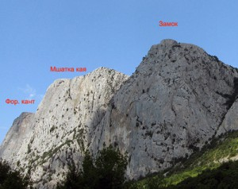](http://alp.org.ua/wp-content/uploads/2013/11/url.jpg)17 июня 2012 года группа в составе трех человек — Гостев Кирилл (Ялта), Одоев Владимир и Леонтьева Екатерина (Севастополь) совершила восхождение на вершину **Мшатка-Кая** по новому маршруту. **Маршрут назвали «Бумеранг»**, оценили приблизительно в 3Б/4А (классифицирован 4А). Было это почти полтора года назад, но поддать его в классификационную комиссию и рассказать о нем на просторах Интернета руки дошли только сейчас.  
Делимся с вами информацией из паспорта восхождения, схемой UIAA и описанием.

**Вершина Мшатка-Кая (650 м), маршрут «Бумеранг”.**  
Категория сложности: предположительно 3Б/4А (классифицирован 4А)

**Характеристика маршрута:**

протяженность – 300 м (7 веревок);  
протяженность участков II к.сл. – 75 м;  
протяженность участков III к.сл. – 160 м;  
протяженность участков IV к.сл. – 10 м;  
протяженность участков V к.сл. – 55 м;  
средняя крутизна маршрута 70-75°.  
Оставлен один скальный крюк на станции R3  
Ходовых часов – 8 часов, спуск в день выхода на вершину

[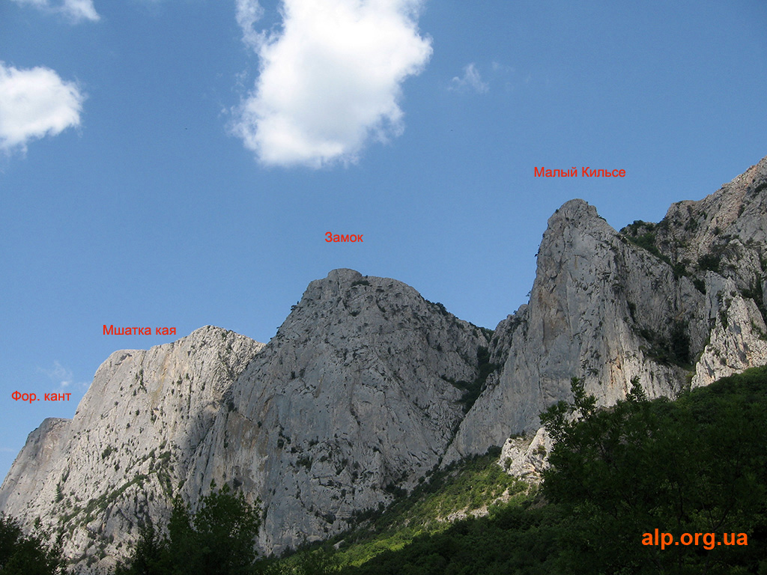](http://alp.org.ua/wp-content/uploads/2013/11/IMG_7884.jpg)

[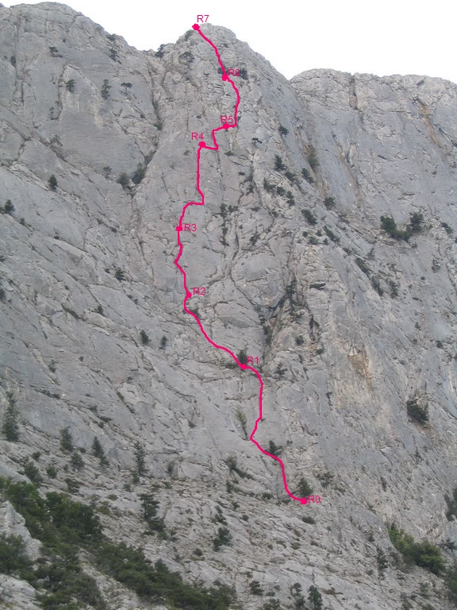](http://alp.org.ua/wp-content/uploads/2013/11/444444.jpg)

Новый маршрут на Мшатка-Кая «Бумеранг»

От дороги, у альпинистских стоянок, вверх 200 м по тропе, а затем по простым скалам к контрфорсу. Начало маршрута возле дерева, от которого начинается [маршрут «Филатовская»](http://alp.org.ua/?p=50865).

[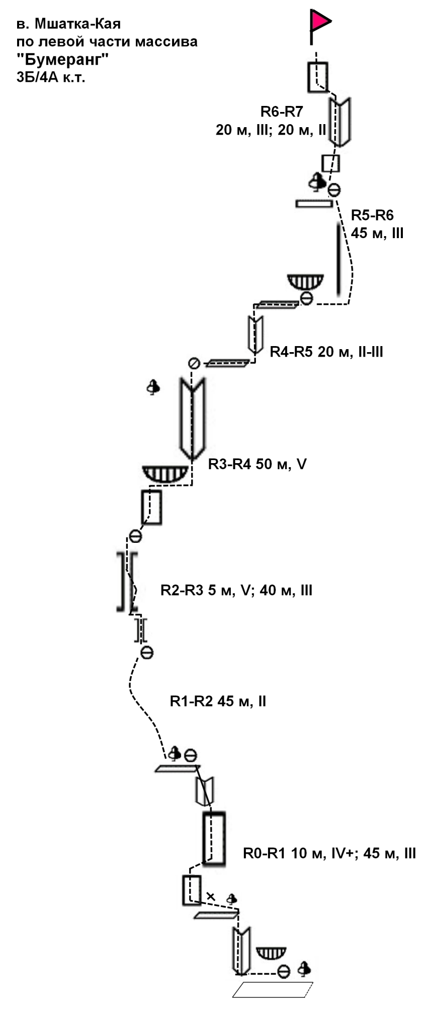](http://alp.org.ua/wp-content/uploads/2013/11/233560_full.jpg)

**Описание маршрута:**

**R0-R1**  
Нависающие скалы на левой части контрфорса обойти слева и двигаться по внутреннему углу 10 метров вверх вправо до небольшого можжевелового куста. Куст обойти слева. Слева в метре от куста на плите есть старый шлямбур. От шлямбура двигаться немного влево и вверх по плите на трении 5 метров до начала вымоины, в середине которой растет плющ. С полочки вначале вымоины двигаться вверх вправо по трещине в плите (есть старая морковка). Трещина заканчивается и от нее перейти немного вправо на следующую тонкую трещину, по которой двигаться вверх (аккуратное лазанье на трении). Трещина переходит в разрушенный выполаживающийся внутренний угол. По нему двигаться, забирая влево, к небольшому дереву. На дереве станция.  
Страховка: камалоты, закладки  
10 м, IV+; 45 м, III

**R1-R2**  
От дерева двигаться влево вверх, обходя слегка нависающие глыбы, затем по некрутым стенкам вверх к основанию небольшого 4-метрового камина-промоины. В основании его станция на своих точках. Участок простой, однако на нем достаточно много живых камней.  
45 м, II

**R2-R3**  
Двигаться вверх в распоре 4 метра по камину-промоине. Вверх его немного нависает. Сложный выход на выполаживающуюся разрушенную щель. По щели несколько метров, а потом перейти влево в камин, обходя большой откол слева. Двигаться сначала по правой стенке камина, затем несколько метров в распоре, а затем перейти на левую стенку камина и двигаться вверх. Камин заканчивается небольшой полочкой. На полочке станция на своих точках. На этой станции был оставлен скальный крюк, чуть ниже и левее крюка есть песочные часы, в которые можно засунуть закладку.  
Страховка: камалоты, закладки, якоря  
5 м, V; 40 м, III

**R3-R4**  
Ключевая веревка! От станции двигаться вверх вправо по тонкой щели (аккуратное лазание по щели и плите справа от нее на трении) до нависающих лбов. Под ними траверсировать вправо 5 метров. Затем двигаться вверх по внутреннему углу до его окончания. Он выводит на очень узенькую и маленькую полочку, присыпанную землей (для ориентира: полочка выше и правее метров на семь небольшой сосны, растущей на гладкой плите). На этой полочке полувисячая станция на своих точках (закладки). Внимательно! во внутреннем угле есть живые камни.  
Страховка: камалоты, закладки, якоря  
50 м, V

**R4-R5**  
От станции траверс 3 метра вправо, затем вверх по широкому внутреннему углу. После угла траверс три метра вправо, к контрфорсу. Будет мульда, напоминающая небольшой грот, на правой стороне которой есть старый крюк. Станция в мульде на своих точках.  
Страховка: закладки, якоря  
20 м, II-III

**R5-R6**  
Из мульды траверс вправо пару метров и далее вверх по щелям, немного влево к большой полке с сосной. В верхней части, последние 10 метров, эта веревка соединяется с пятой веревкой маршрута «Филатовская».  
Страховка: закладки, камалоты  
45 м, III

**R6-R7**  
Эта веревка одинаковая с крайней веревкой маршрута «Филатовская». Вверх вправо по некрутой стенке во внутренний угол. По углу вверх и далее влево вверх по некрутым скалам выйти на плато.  
20 м, III; 20 м, II

**Источник описания:** risk.ru